美「知華派」學者李成返華赴港大任職 說明了什麼？

原创 简思智库 [简思智库](javascript:void(0);)

**简思智库**

微信号 GNSSTT

功能介绍 策者简也，思而后行。

2023-07-07[原文](https://mp.weixin.qq.com/s?__biz=MzUyNzQyMzYwNQ==&mid=2247495215&idx=1&sn=7ffe0f9be1d4c68d76544d3188516af8&chksm=2fe501c521c138d7509d0d7ccc060d48090b21fd9720357b4be07db8a7e8bb14df15444d6b04&scene=27#wechat_redirect&cpage=0) 发表于

收录于合集 #香港的声音 241个





**簡思智庫有話説：**

欧美人为制造的“壁垒”——经济脱钩、科技脱钩、人才脱钩，究竟苦了多少企业和百姓，简直就是反人类的举措。

**這是簡思智庫的第 813篇原創**

**作者：**毛拍手，巴士的報专栏作者。

據在美中國問題學者李成透露，他已離任布魯金斯學會約翰·桑頓中國中心主任一職。

下一步他將在香港大學任政治學教授，並在港大創建一個全新的研究中國和全球治理的研究中心，其教職任命從7月1日開始。

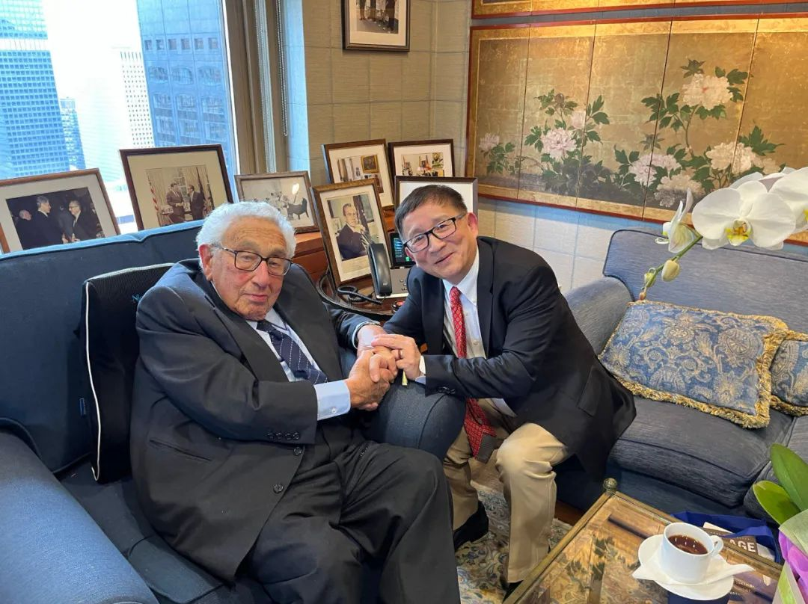

*李成離開美國赴香港前，在紐約與其恩師基辛格道別致謝。《澎湃新聞》圖片*

李成向內媒《澎湃新聞》表示，自己在布魯金斯學會度過了17年的難忘歲月。

經過近2年的考慮，才正式做出了接受香港大學教職的決定。李成希望能在未來幾年內，讓其領導的研究中心成為「世界了解中國」和「中外公共政策交流」的重要平台。

之所以選擇落戶中國香港，李成表示是希望利用香港這個「特殊地方」來促進和平，把那些較難在華盛頓聚集的人們聚集在一起。

他還稱，香港是「具有微妙且真正政治影響力的城市」，可以在中美關係中發揮積極作用。

李成現年67歲，出生並成長於上海，1985年赴美留學，2006年加入布魯金斯學會，自2014年以來一直領導約翰·桑頓中國中心，是該中心任職時間最長的主任。

李成在中國政治和當代中國社會、中美關係等領域頗有研究，多次撰文為西方政學界解析中國議題，增進西方對中國政治的認識。

《南華早報》7月1日在報導中提到，李成的離開意味著美國華盛頓的中國觀察界失去了一位關鍵人物。布魯金斯學會尚未宣佈誰會是李成的繼任者。

李成是在中美博弈加劇、溝通管道越發不順暢的背景下離開華盛頓的。

在談到自己赴港任職的決定時，李成對媒體表示，華盛頓已經讓他越來越感到陌生，「麥卡錫主義」正在美國回潮。對於他這樣的華裔美國人而言，美國的生活已經變得「更加不舒服」。

「當我來到美國，我把名字李成（Li Cheng）改成了Cheng Li。如今我可以把名字改回去了。」李成說。中國人姓氏擺前頭，美國人放後頭，這既是李成個人名字的一次回歸，也是中國人才的又一次回流。

《聯合早報》7月3日發表題為《中美新冷戰下的「人才脫鉤」》評論文章，指出李成的返回，是當前中美「新冷戰」大背景下的又一縮影。

文章指出特朗普執政時，美司法部制訂「中國行動計劃」，導致不少華裔學者面對刑事案指控。在李成之前，已有多名旅美中國學者和科研人員選擇離開。

盡管2022年「中國行動計劃」停止，但部分華裔學者仍擔心，隨著中美關係惡化，他們會像錢學森那一代人，在美國不斷被懷疑和排斥。

《華爾街日報》2022年9月曾報道，美國的普林斯頓大學、哈佛大學和麻省理工學院研究人員收集的數據顯示，在2021年，超過1400名在美國接受了學術培訓的中國科學家放棄了他們在美國高校或企業的機會，選擇回國。

這一比例比上一年增加了22%。

其中，數學界最高榮譽菲爾茲獎得主丘成桐是最受矚目的離職者之一，他於2022年4月離開哈佛，到北京的清華大學任職。

丘成桐出生於汕頭，在香港成長直至大學畢業，後赴美國深造。據報道，丘成桐在2021年9月對哈佛大學新生的一次演講中曾說，當年美國政府批評蘇聯的學術環境，「想不到在這裡復活。」

‍

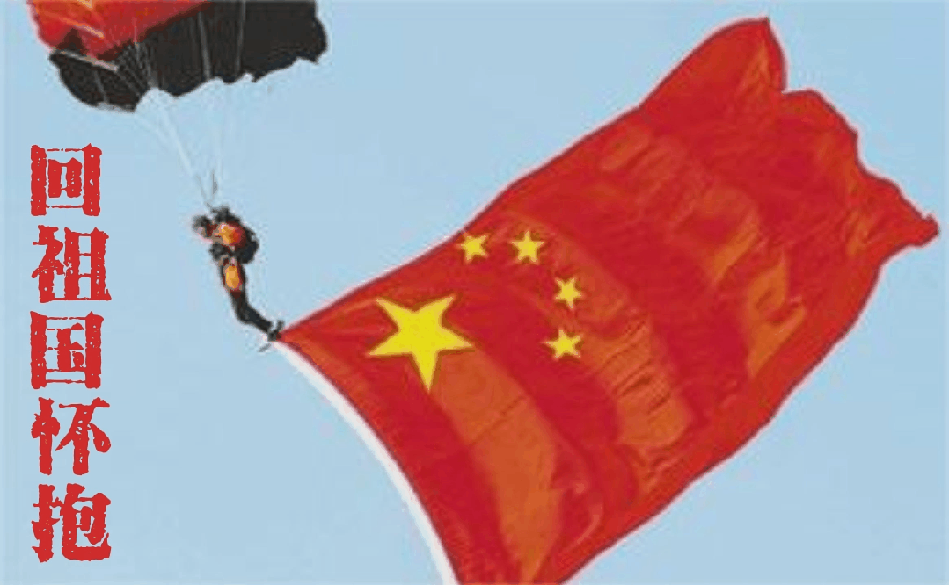

‍後續經中國媒體曝光的回流人才包括，普林斯頓大學教授顏寧和哈佛大學終身教授、生物物理化學家謝曉亮。謝曉亮是中國改革開放後，哈佛引進的第一位來自中國大陸的終身教授。

2022年11月，顏寧辭去普林斯頓教職，返國創立深圳醫學科學院。

美國以人才立國。

拜登政府上台後，對中國學生與科研人士的簽證限制未停歇。

《紐約時報》今年5月發表題為「美國不該把中國科研人才拒之門外」的文章指出，美國對中國影響力的過度擔憂已威脅美國吸引頂尖人才的能力，這將損害美國科研發展前景，最終打擊美國的經濟與國家實力。

《紐約時報》文章點出核心問題：中國現在是並將繼續是重要的全球參與者，了解中國內部動態對於各個領域的美國人來說十分重要。然而，美國面臨著整整一代人對中國知之甚少的風險。

《聯合早報》文章分析指出，從科研人員到中國問題專家，美中意識形態之爭而產生的對立波及學術界，導致兩國人才交流受阻，對美中都沒好處。

在美國的中國問題專家可扮演促進兩國間交流的角色，而最好的科學研究通常也由跨國界頂尖人才組隊研究完成。

當國家安全被泛化後，人為壁壘只會導致分歧加深、各走極端。

跟經濟脫鉤、科技脫鉤一樣，人才脫鉤不會有真正贏家，而人才交流作為民間實質交流的核心部分，其脫鉤所造成的衝擊恐怕還更嚴重。

**不念过去**

**END**

**不畏将来**



欢迎您投稿原创文章到简思智库，让您的声音被更多人听到



请长按下方二维码添加简思智库工作微信投稿。（或搜索添加微信ID：**GTT_CN**）





**感谢阅读，请关注我们，或点右下角“赞”和“在看”分享。**



### 精选留言

用户设置不下载评论